第七单元达标测试卷
一、填空题。(每空2分，共26分)
1．根据图中信息回答问题：
(1)售出图书最多的一天比最少的一天多售出( )册；
(2)星期五售出的图书册数是星期四的( )。(填分数)
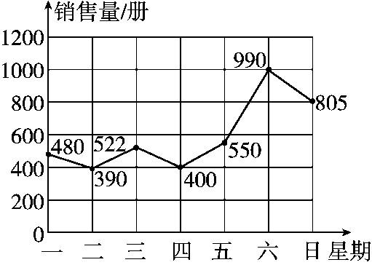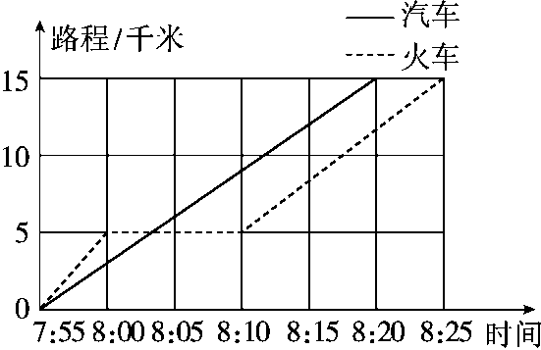
2．上面是一辆汽车与一列火车的行程统计图，根据图示回答问题。
(1)汽车的速度是每分钟( )千米；
(2)火车进站时间是( )；
(3)火车进站后再次行驶的速度比汽车每分钟快( )千米；
(4)汽车比火车早到( )分钟。
3．右图是小辉周末郊游情况统计图。
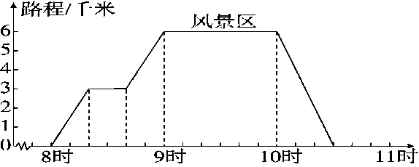
(1)他( )时从家出发的；
(2)他在路上休息了( )分钟；
(3)他家距离风景区( )千米；
(4)他在风景区玩了( )小时；
(5)他回家用了( )分钟。
4．如果要反映小东6～12岁的身高变化情况，应选用( )统计图；要反映实验小学一至六年级的人数情况，选用( )统计图比较合适。
二、判断题。(每题1分，共5分)
1．工厂需要反映各车间的产量的多少，应选用折线统计图。 ( )
2．在一幅折线统计图中，用1厘米的长度表示30吨，那么120吨应画10厘米长。 ( )
3．医生需要监测病人的体温情况，应选用折线统计图。 ( )
4．反映一个地区一段时间内的气温变化情况，应选用折线统计图。 ( )
5．复式折线统计图不但能反映数量的增减变化，还便于两个数量进行比较。 ( )
三、选择题。(每空2分，共10分)
1．对比两只股票某日的走势情况，应绘制( )。
A．复式条形统计图 B．复式折线统计图
C．两种都可以
2．小林和小明分别骑自行车从学校沿着一条路线到20千米外的公园，已知小林比小明先出发，他们俩所行的路程和时间的关系如图所示，下面说法正确的是( )。
A．他们都骑行了20千米 B．两个人同时到达公园
C．小林在中途停留了1小时 D．相遇后，小林的速度比小明慢
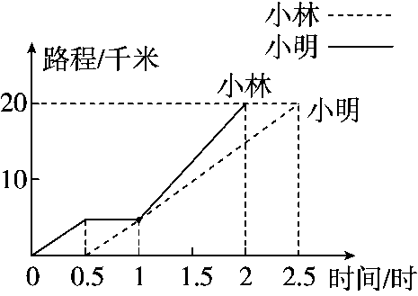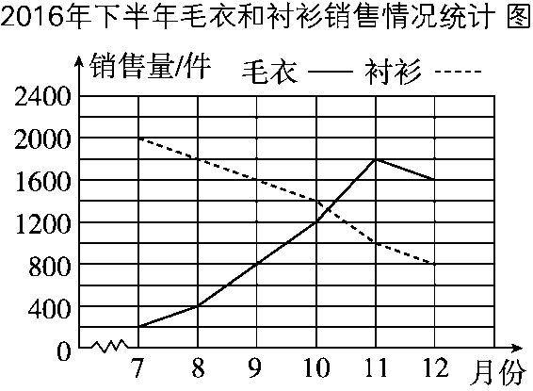
3．如图是某商店2016年下半年毛衣和衬衫销售情况统计图，毛衣的销售量在( )最大，衬衫的销售量在( )最大。
A．9月 B．7月
C．11月 D．12月
4．右图是北京某一天的气温，下列说法中错误的是( )
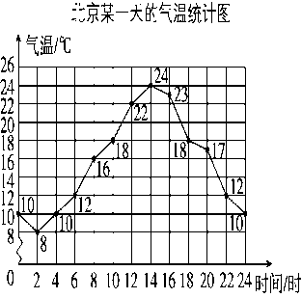
A．这一天的最高气温是24 ℃
B．这一天最高气温与最低气温的差是16 ℃
C．这一天中只有14时至24时之间的气温在
逐渐降低
D．这一天中8时至24时之间的气温在逐渐升高
四、下面是小林8～12岁的体重与标准体重统计表。(单位：千克)(8分)
标准  体重 | 23 | 26 | 28 | 31 | 34
小林体重 | 24 | 30 | 33 | 35 | 40
请根据统计表完成下面的统计图。
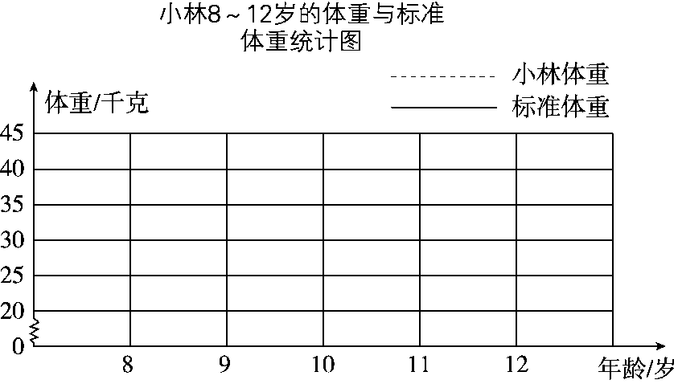
五、“龟兔赛跑”：领先的兔子看着慢慢爬行的乌龟，骄傲起来，睡了一觉。当它醒来时发现乌龟快到终点了，于是急忙追赶，但为时已晚，乌龟还是先到达了终点。用s₁，s₂分别表示乌龟和兔子所行的路程，下面图( )与故事情节相吻合。(10分)
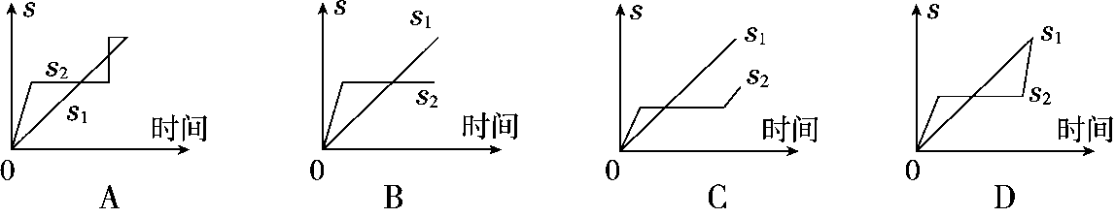

六、解决问题。(3题17分，其余每题12分，共41分)
1．下表是2016年某家电专卖店电视销售情况统计表。
(1)根据统计表中的数据，完成折线统计图。
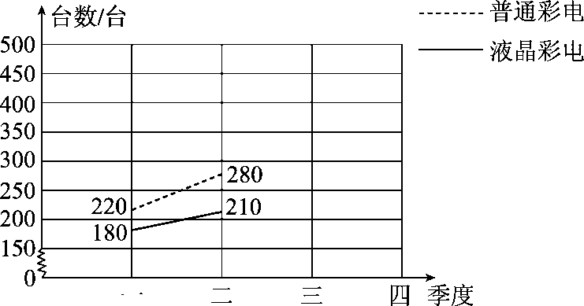

(2)如果你是该店的老板，你将如何进货？

2．如图是航模小组制作的两架航模飞机在一次飞行中飞行时间和高度的记录。
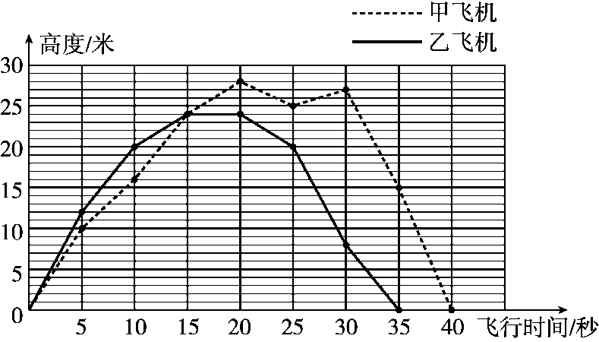
(1)甲飞机飞行了( )秒，乙飞机飞行了( )秒，乙飞机的飞行时间比甲飞机短( )。
(2)从图上看，起飞后第25秒甲飞机的飞行高度是( )米，起飞后第( )秒两架飞机处于同一高度，起飞后大约( )秒两架飞机的高度相差最大。
3．(变式题)某林场工作人员统计两棵不同树木的生长情况，并制成了它们的生长情况统计图。
从图中可以看出：
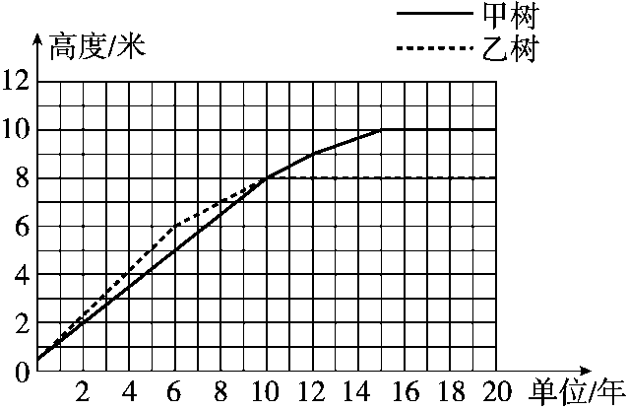
(1)从开始植树到第6年，两树中生长速度较快的是什么树？

(2)生长到哪一年的时候两树的高度一样？

(3)爷爷在小孙子出生时同时种了甲、乙两棵树，今年乙树刚好停止长高，则小孙子今年正好是几岁？

答案
一、1．(1)600 (2)$\frac{11}{8}$
2．(1)0.6 (2)8：00 (3)$\frac{1}{15}$ (4)5
3．(1)8 (2)20 (3)6 (4)1 (5)30
4．折线 条形
二、1．× 2．× 3．√ 4．√ 5．√
三、1．B 2．A 3．C B 4．C
四、略。
五、C 点拨：本题将文字描述转化为图形时，易忽略“乌龟还是先到达了终点”。
六、1．(1)
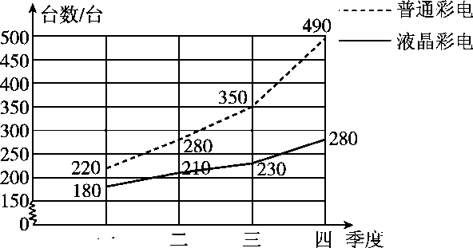
(2)多进普通彩电，少进液晶彩电。
2．(1)40 35 5秒 (2)25 15 30
3．(1)乙树 (2)第10年 (3)10岁

